2022-2023

“ATATÜRK ve CUMHURİYET” KONULU RESİM, ŞİİR VE KOMPOZİSYON YARIŞMASI
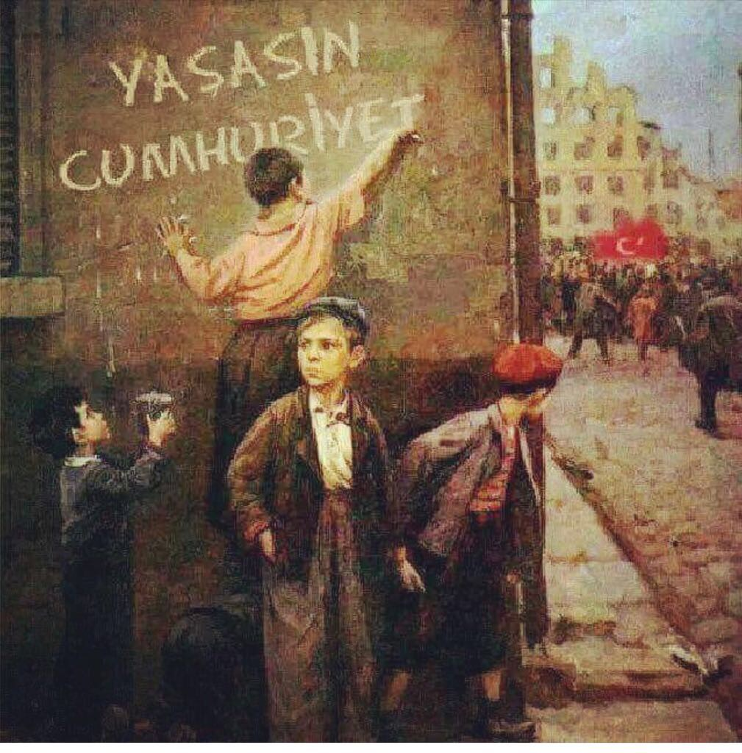
ESPİYE İLÇE MİLLİ EĞİTİM MÜDÜRLÜĞÜ
ESPİYE İLÇE MİLLİ EĞİTİM MÜDÜRLÜĞÜ

“29 EKİM CUMHURİYET BAYRAMI” KAPSAMINDA
ESPİYE İLÇE MİLLİ EĞİTİM MÜDÜRLÜĞÜNE
BAĞLI OKULLAR ARASINDA DÜZENLENECEK OLAN
“CUMHURİYET VE ATATÜRK” KONULU
RESİM-ŞİİR VE KOMPOZİSYON YARIŞMASI ŞARTNAMESİ

- PROJENİN ADI:
“Cumhuriyet ve Atatürk” Konulu İlkokullarda Resim, Ortaokullarda Şiir ve Liselerde Kompozisyon Yarışması.

- KONUSU:
Espiye İlçe Milli Eğitim Müdürlüğümüze bağlı resmi ortaokullarda 29 Ekim Cumhuriyet Bayramına ilişkin günün anlam ve önemini belirten resim, şiir ve kompozisyon dallarında yarışma düzenlenmesi.

- SÜRESİ:
İlk Başlangıç Tarihi: 03.10.2022

- ALANI: Espiye İlçesi

- HEDEF GRUBU: İlçemiz İlkokul, Ortaokul ve Lise öğrencileri,

DALLAR | KATILACAK OKULLAR
RESİM | İlkokullar
ŞİİR | Ortaokullar
KOMPOZİSYON | Liseler

- AMACI:
- Cumhuriyet sevgisini arttırmak,
- Öğrencilerimize Vatan, Millet sevgisi aşılamak,
- Öğrencilerimizde Cumhuriyet ve Demokrasi Bilinci geliştirmek
- Milli birlik ve beraberlik duygusu kazandırmak.
- Yeteneklerini özgürce ifade edebilen bireyler yetiştirmek ve onların fark edilmesini sağlamak.

- FAALİYET TAKVİMİ:

SIRA NO | FAALİYET TAKVİMİ | BAŞLANGIÇ | BİTİŞ
1. | İlçe Milli Eğitim Müdürlüklerince yarışmanın okullara duyurulması | 27.09.2022
2. | Düzenlenecek olan yarışmanın okul müdürlüklerince öğrencilere duyurulma süresi | 27.09.2022 | 03.10.2022
3. | Eserlerin okul müdürlüklerinde toplanması |  | 20.10.2022
4. | Eserlerin okul müdürlüklerince değerlendirilmesi ve İlçe Milli Eğitim Müdürlüğüne gönderilmesi | 17.10.2022 | 21.10.2022
5. | İlçe Milli Eğitim Müdürlüğünce eserlerin değerlendirilmesi |  | 24.10.2021

- UYGULAMAYA İLİŞKİN AÇIKLAMALAR
- Yarışma koşulları okul müdürlüğü tarafından öğretmen ve öğrencilere duyurulacaktır.
- Öğrenciler tarafından hazırlanmış olan eserler okul müdürlüklerine teslim edilecektir.
- Okullarda öğretmenlerinden oluşturulacak komisyon tarafından eserler değerlendirilecek ve ilk üç eser seçilecektir. (EK-1)
- Okul müdürlüklerinde kurulan komisyon tarafından; yarışmaya katılan öğrencilerin
hazırlamış oldukları eserlerin özgün olmadığı tespit edilenler tutanakla belirlenerek değerlendirmeye alınmayacaktır.
- Komisyon tarafından seçilen ilk üç eser Okul idaresi tarafından onaylanarak İlçe Milli Eğitim Müdürlüğüne gönderilecektir.
- Okullardan gelen eserler İlçe Milli Eğitim Müdürlüğü Eser İnceleme Komisyonu tarafından değerlendirilecektir. Her dalda birinci, ikinci ve üçüncü olan eserler belirlenerek tutanakla İlçe Milli Eğitim Müdürlüğü onayına sunulacaktır. (EK-2)
- Değerlendirme sonunda her dalda ilk üçe giren eserlerin sahibi olan öğrenciler Cumhuriyet Bayramı Programında ödüllendirilecektir.

RESİM-ŞİİR VE KOMPOZİSYON DALLARINDA YAPILACAK ETKİNLİKLER

- RESİM DALINDA (İLKOKULLAR)
Konusu: “Cumhuriyet ve Atatürk” konulu Resim Yarışması
Yarışma şartları:
        - İlçemiz İlkokul öğrencileri katılacaktır.
        - Her yarışmacı yarışmaya yalnız bir resimle katılacaklardır.
        - Resimler 35x50 cm ölçülerinde resim kâğıdına yapılacaktır.
        - Her türlü resim tekniği ve boya malzemesi serbesttir. (Sulu boya, pastel boya, yağlı boya, kuru boya, guaj boya vb.)
        - Eserler üst yazı ve komisyon tutanağıyla birlikte İlçe Milli Eğitim Müdürlüğüne elden teslim edilecektir.
        - Kırışmış ve yıpranmış resimler kabul edilmeyecektir.
        - Eserin ön yüzüne kesinlikle hiçbir bilgi yazılmayacak ve her yarışmacı eserinin arka yüzüne eserin etiketlenmesi aşağıda belirtilen “etiket” formatına göre yapılacaktır.

Öğrencinin:
Adı ve soyadı:
Sınıfı - No
Okulu

        - Teslim tarihinden sonra Müdürlüğümüze ulaşan resimler değerlendirmeye alınmayacaktır.
        - Eserler incelenirken;
    - Kompozisyon (amaca uygunluğu),
    - Renklendirme (kullandığı boyanın tekniğini kullanabilirliği)
    - Yaratıcılık (konuyu özgün olarak işleyebilmesi)
    - Temizlik ve düzen (çerçeve düzeni, kâğıdın temizliği) konularında değerlendirme yapılacaktır.

- ŞİİR DALINDA (ORTAOKULLAR)
Konusu: “Cumhuriyet ve Atatürk” konulu Şiir Yarışması
Yarışma şartları:
  - Yarışmaya katılacak şiirler (A4) dosya kâğıdı formatına uygun olmak ve iki sayfayı geçmeyecek şekilde 12 punto büyüklüğünde bilgisayarla veya okunaklı el yazısı ile yazılacaktır.
  - Eserler şeffaf poşet dosyalara yerleştirilecektir.
  - Eserler üst yazı ve komisyon tutanağıyla birlikte İlçe Milli Eğitim Müdürlüğüne elden ya da DYS’den gönderilecektir.
  - Kırışmış, lekelenmiş ve yıpranmış eserler kabul edilmeyecektir.
  - Teslim tarihinden sonra Müdürlüğümüze ulaşan resimler değerlendirmeye alınmayacaktır.
  - Eserler incelenirken değerlendirme ölçütleri aşağıdaki gibi olacaktır:
    - Temanın işlenişi,
    - Türkçe ve dilbilgisi kuralları,
    - Konuya hâkimiyet,
    - Ses unsurlarını ve hecede bulunan bazı özellikleri şiirin içine başarı ile koyma,
    - Şiirin derinliği ve etkileyiciliği,konularında değerlendirme yapılacaktır.
    - Eserin ön yüzüne kesinlikle hiçbir bilgi yazılmayacak ve her yarışmacı eserinin arka yüzüne eserin etiketlenmesi aşağıda belirtilen “etiket” formatına göre yapılacaktır.

Öğrencinin:
Adı ve soyadı:
Sınıfı - No
Okulu

- KOMPOZİSYON YARIŞMASI (ORTAÖĞRETİM)
Konusu:“Cumhuriyet ve Atatürk” konulu Kompozisyon Yarışması
Yarışma şartları:
- Yarışmaya katılacak kompozisyonlar (A4) dosya kâğıdına ve iki sayfayı geçmeyecek şekilde 12 punto büyüklüğünde bilgisayarla veya okunaklı el yazısı ile yazılacaktır.
  - Eserler şeffaf poşet dosyalara yerleştirilecektir.
  - Eserler üst yazı ve komisyon tutanağıyla birlikte İlçe Milli Eğitim Müdürlüğüne elden ya da DYS’den gönderilecektir.
- Kırışmış, lekelenmiş ve yıpranmış eserler kabul edilmeyecektir.
- Teslim tarihinden sonra Müdürlüğümüze ulaşan resimler değerlendirmeye alınmayacaktır.
- Eserler incelenirken değerlendirme ölçütleri aşağıdaki gibi olacaktır.
  - Başlık (başlığın konuyla ilişkisi, başlığın anahtar sözcüklerden oluşması),
  - Anlatım düzeni :
Giriş : Ana fikri tanıtan anlatım, sunuş açıklığı, etkileyicilik,
Gelişme: Ana fikrin açıklanması, ana fikre ulaşmadaki düşünce zinciri, yardımcı fikirlerin ana fikri desteklemesi,
Sonuç : Ana fikri bir sonuca götürme, yeni fikirlerle destekleme,
  - Anlatım Zenginliği (sözcük kullanımı ve yerindeliği, cümle yapıları, paragraf arasındaki geçişler.)
  - Yazım Kurallarına uygunluk (Yazım, söz dizimi, noktalama, paragraf düzeni)
  - Bir bütün olarak yazılı anlatım ( verilmek istenen mesaj) konularında değerlendirme yapılacaktır.
- Eserin ön yüzüne kesinlikle hiçbir bilgi yazılmayacak ve her yarışmacı eserinin arka yüzüne eserin etiketlenmesi aşağıda belirtilen “etiket” formatına göre yapılacaktır.

Öğrencinin:
Adı ve soyadı:
Sınıfı - No
Okulu

- YARIŞMANIN GÖRÜNÜRLÜĞÜ:
Yarışma şartnamesi Espiye İlçe Milli Eğitim Müdürlüğü http://espiye.meb.gov.tr/sitesinde yayınlanacaktır.

ı) ÖDÜLLENDİRME:
Ödüller sonradan belirlenecek olup dereceye giren öğrencilere ödülleri 29 Ekim Cumhuriyet Bayramı programında takdim edilecektir.

Ramis BAŞTUĞ Ömer KARAKAYALI
Şube Müdürü İlçe Milli Eğitim Müdürü

EK-1

…………………………… MÜDÜRLÜĞÜ

OKUL ESER DEĞERLENDİRME KOMİSYONU TUTANAĞI

29 Ekim Cumhuriyet Bayramı kapsamında ilçemizde genelindeki ……………………………………. okulu öğrencileri arasında …………………. dalında düzenlenen “Cumhuriyet ve Atatürk” konulu yarışmada …………….adet eser “Okul Eser Değerlendirme Komisyonu” üyelerince değerlendirilmeye alınmış ve sonucunda aşağıda adı, soyadı ve sınıfı belirlenen öğrencilerin eserleri ilk üç eser arasına girmiştir.
İşbu tutanak komisyonumuz tarafından imza altına alınmıştır.

DAL | DERECESİ | ÖĞRENCİNİN |  | ESER ADI
 |  | ADI SOYADI | SINIFI
……….. | 1
 | 2
 | 3

OKUL ESER DEĞERLENDİRME KOMİSYONU ÜYELERİ
BRANŞI | ADI SOYADI | İMZA
ÜYE ÖĞRETMEN
ÜYE ÖĞRETMEN

…./10/2022

OKUL KOMİSYON BAŞKANI

EK-2

ESPİYE İLÇE MİLLİ EĞİTİM MÜDÜRLÜĞÜ

İLÇE ESER DEĞERLENDİRME KOMİSYONU TUTANAĞI

29 Ekim Cumhuriyet Bayramı kapsamında ilçemiz genelindeilkokul, ortaokul ve ortaöğretim öğrencileri arasında resim, şiir ve kompozisyon dallarında düzenlenen yarışmada okul müdürlükleri tarafından gönderilen resim, şiir ve kompozisyon dallarındaki eserler “İlçeEser Değerlendirme Komisyonu” üyelerince değerlendirilmeye alınmış ve sonucunda aşağıda okulu, adı, soyadı ve sınıfı belirlenen öğrencilerin eserleri ödül almaya uygun görülmüştür.
İşbu tutanak komisyonumuz tarafından imza altına alınmıştır.

DALLAR | DERECESİ | OKUL ADI | ÖĞRENCİNİN |  | ESER ADI
 |  |  | ADI SOYADI | SINIFI
RESİM | Birinci
 | İkinci
 | Üçüncü
ŞİİR | Birinci
 | İkinci
 | Üçüncü
KOMPOZİSYON | Birinci
 | İkinci
 | Üçüncü

İLÇE ESER DEĞERLENDİRME RESİM - ŞİİR- KOMPOSİZYONKOMİSYON ÜYELERİ
BRANŞI | ADI SOYADI | GÖREV YERİ | İMZA

…./10/2022
………………………..
İl Millî Eğitim Şube Müdürü

